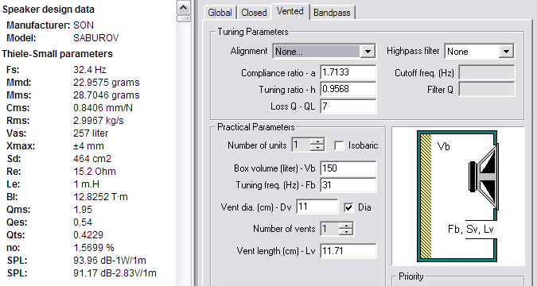
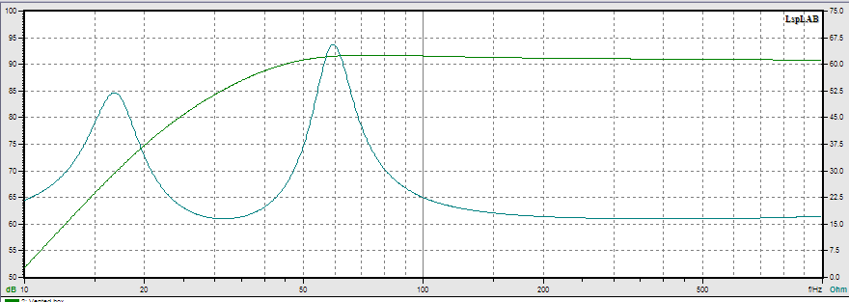

Fs 32,4 mms 28,7 Bl 12.82 Vas 257 l, Le 1 mH, Qms 1.95, xmax +\- 4 mm, Qms 1.95 Qes 0.54 Re 15.2

